【四、活动照片及报道】
探项目之趣，启实践之智
——记新北区小学综合实践活动解丽优秀教师培育室第三十一次活动
冬日暖阳晴芳好，2025年12月5日下午，新北区小学综合实践活动解丽优秀教师培育室第二次活动在新北区泰山小学举行。
课堂展示 学思并行
泰山小学的邓依老师执教《秋游穿搭记》。邓老师以“秋游穿搭”为探究主题，将生活实际问题与科学思维培养结合，通过情境导入、小组讨论、方法学习、场景应用等环节，引导学生从“被动穿衣”转变为“主动思考穿搭”，既解决秋游中的实际需求，又渗透“结合多因素解决问题”的思维方法，实现“生活即教育”的理念，让学生在实践中提升生活技能与核心素养。
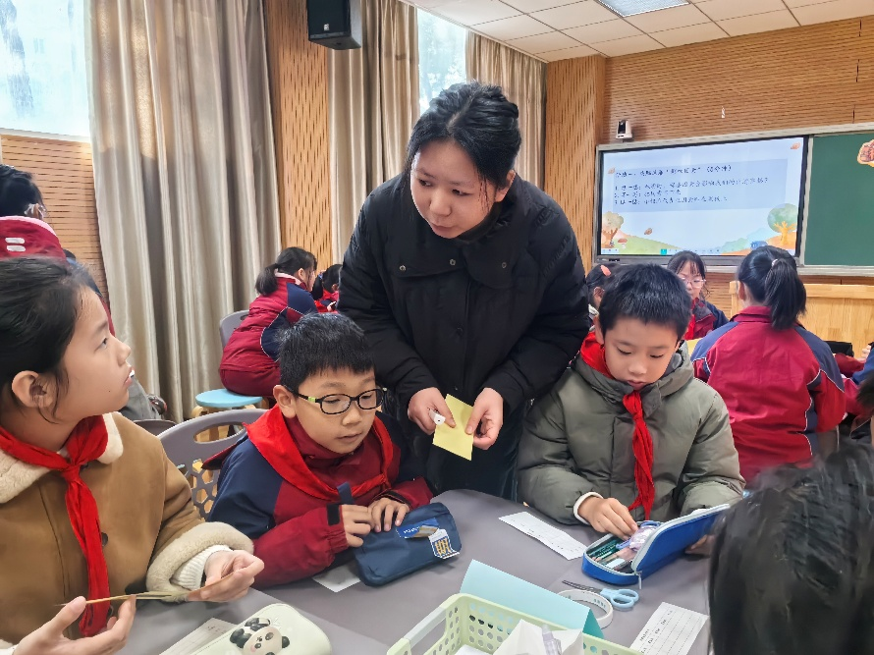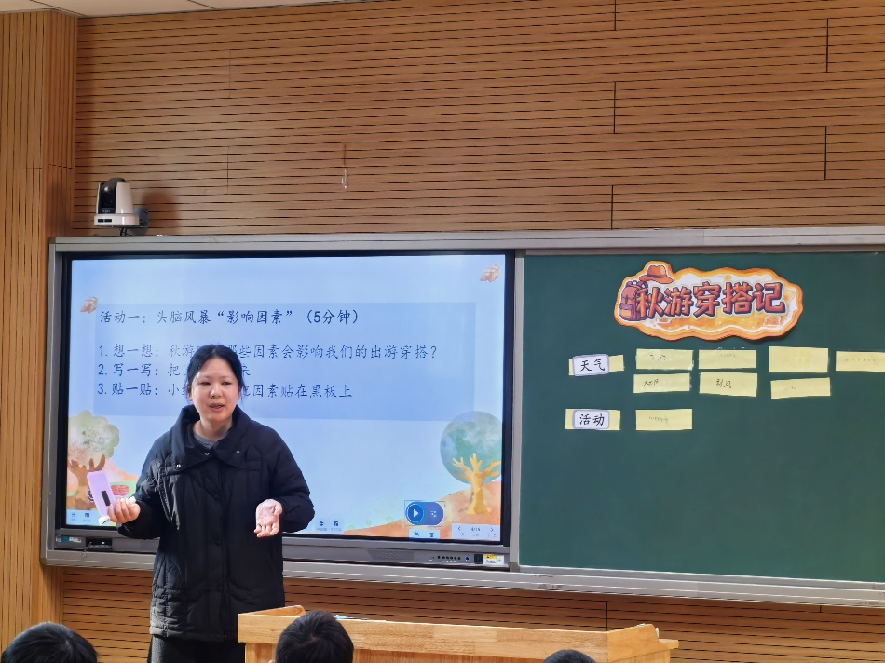
奔牛实验小学叶文洁老师执教《设计“我的专属名片”》。新课标倡导实践型学习，名片设计恰好提供了“知行合一”的平台。叶老师紧扣核心素养目标，融合信息整理、审美创造与合作探究等能力培养。让学生从观察分析名片到梳理个人特质，再到视觉化呈现，实现能力与认知的双重提升。同时，小学阶段是学生自我意识发展关键期，名片设计为他们提供了个性化表达出口，既能满足展现个性的需求，又能培养简洁有序的表达习惯，还可借助AI工具融入科技教育理念。
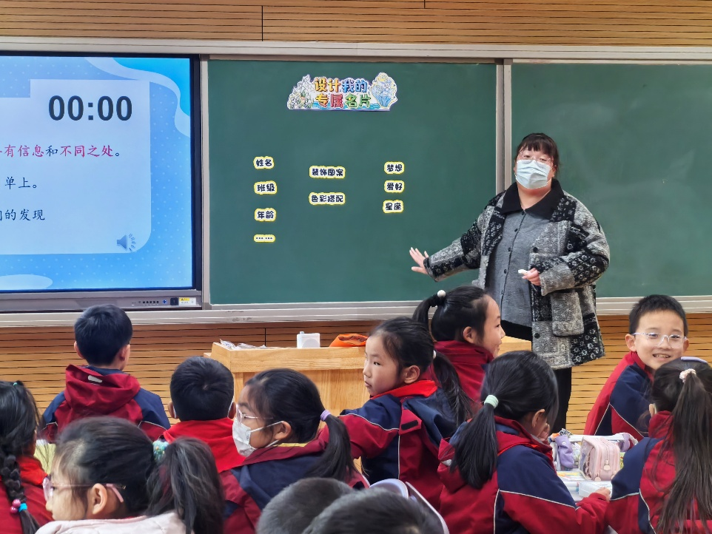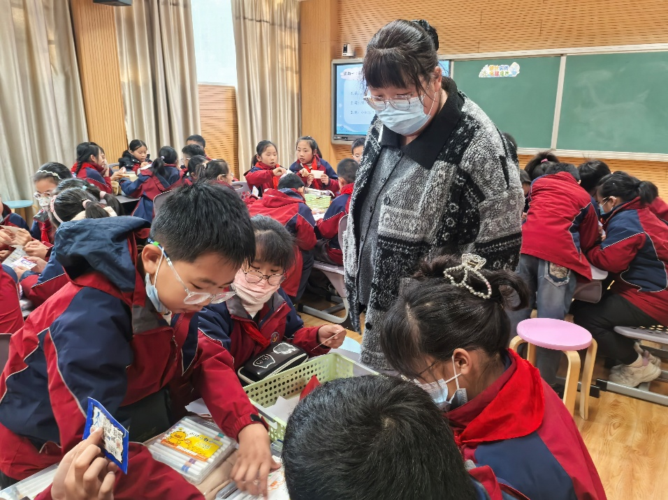
专家引领 磨砺成长
分享结束后，培育室的各位老师对本次活动的两节课进行了评课议课，各抒己见，充分发挥了集体智慧，营造了浓厚的研讨氛围。活动最后，解丽结合课程纲要对两节开题课进行了点评总结，并对后期工作进行了部署，希望每位培育室教师不断积累、主动迁移，在一次次活动中磨砺，争取更快地成长。
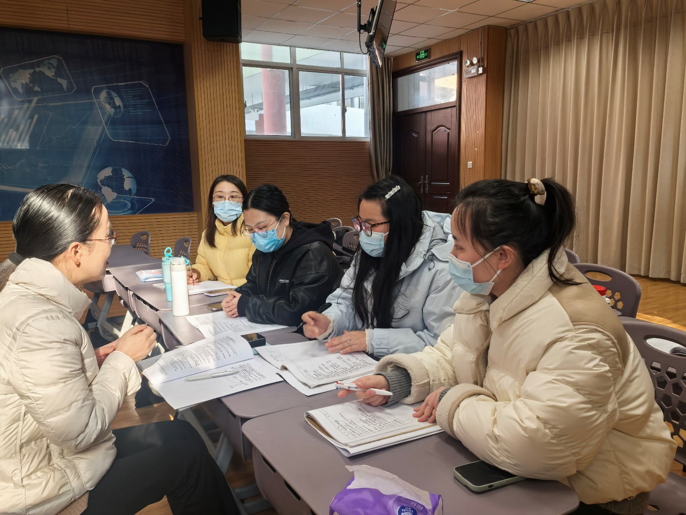
图文：胡玥
审核：解丽
（本期资料整理 张丹）

